Comment ranger son porte-vues .

En premier on met :
- La page de garde
- La charte de vie de classe

Si il ne reste pas assez de place dans le porte-vues, on range :

Le cours du chapitre 1 visible, les évaluations du chapitre 1.

Toutes les autres feuilles du chapitre 1 dans une seule vue (et dans l'ordre).

Puis on fait pareil pour le chapitre 2.

Après, en gardant les chapitres dans le bon ordre (chapitre 1 puis 2 puis 3 …), il faut ranger chaque chapitre :

Comment ranger un chapitre :
Au début de chaque chapitre, on met :
- le tableau d’attendus du chapitre
- le cours
- les activités
- les fiches méthodes
- les évaluations
- les exercices
- toutes les feuilles qui ne rentrent pas dans ces catégories.

Pour chaque chapitre il existe un document pdf qui rassemble toutes les feuilles du chapitre dans le bon ordre par exemple : "chapitre1.pdf"
Exemple :

Chapitre 3 : Les combustions, exemples de réactions chimique.
Ce que je dois « savoir » :
L’eau de chaux permet de tester la présence de CO₂.
Définitions : transformation physique, transformation chimique, espèce chimique, combustion, produits, réactifs
Ce que je dois « savoir-faire » :
[...]

Le cours
Activité 1 :

Lors d’une combustion de carbone, on observe la disparition :
- du carbone
- de dioxygène (quand il y a suffisamment de dioxygène, la combustion continue, quand il n’y en a plus, elle s’arrête).
On observe l’apparition :
[…]

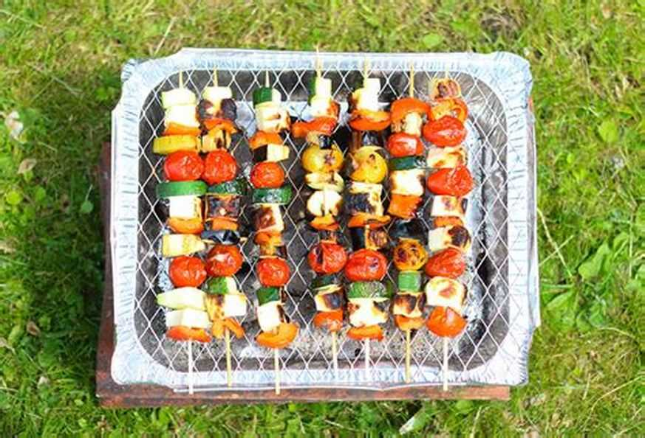
Activité 1: Propriétés des combustions.
Objectifs :
- L’eau de chaux permet de tester la présence de CO2.
- Identifier le produits et réactifs d’une combustion.
Contexte :
Michel organise un barbecue pour fêter sa retraite, son fils vient le voir quelques semaines en avance pour lui demander de remplacer le barbecue par une autre festivité pour éviter de polluer.
Michel est surpris, le barbecue ça pollue?

Votre mission-travail à réaliser :
[…]

Activité 2 : Le triangle du feu.
Objectifs :
- Utiliser le triangle du feu pour déterminer comment un feu a été éteint.
Contexte :
Laura installe un détecteur de fumée dans son appartement pour se protéger des incendies. À cette occasion, son ami lui demande comment elle s’y prendrait pour éteindre un feu chez elle. La question lui paraît d’abord simple, il suffit de l’éteindre avec de l’eau ! mais si le feu est à côté d’appareils électriques, elle ne sait pas quoi faire…

[…]

